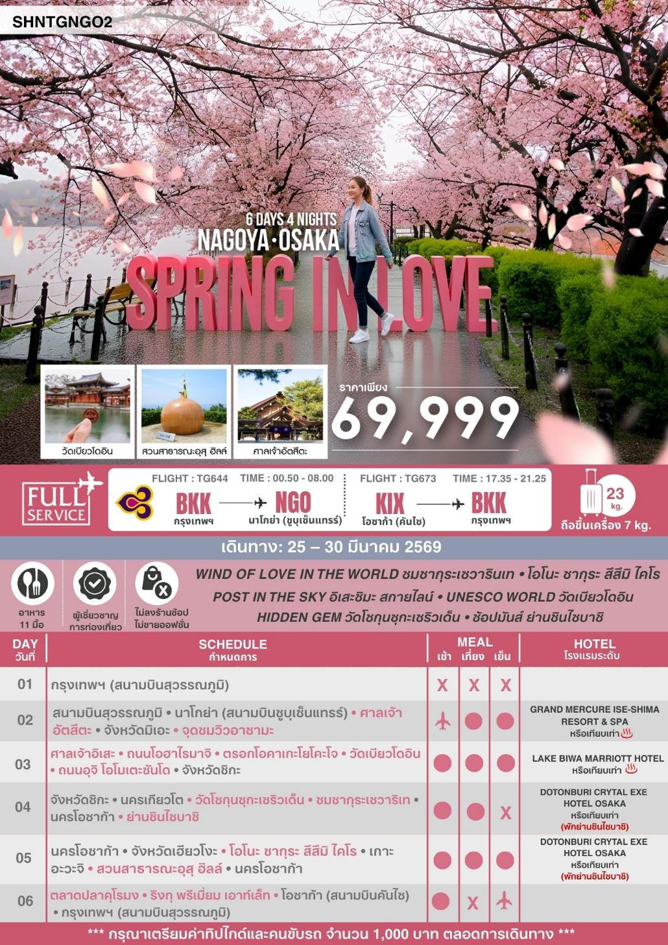

โปรแกรมการเดินทาง

21.30 น. พร้อมกันที่ สนามบินสุวรรณภูมิ อาคารผู้โดยสารขาออก (ระหว่างประเทศ) ชั้น 4 ประตู 2 เคาน์เตอร์ D สายการบิน THAI AIRWAYS (TG) โดยมีเจ้าหน้าที่จากทางบริษัทฯ คอยต้อนรับ และอำนวยความสะดวกแก่ท่านก่อนออกเดินทาง
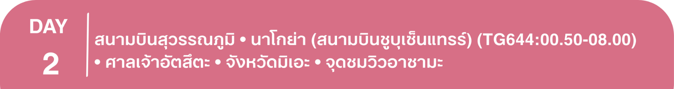
**สำคัญมาก !! ประเทศญี่ปุ่นไม่อนุญาตให้นำอาหารสดจำพวก เนื้อสัตว์ พืช ผัก ผลไม้ เข้าประเทศ หากฝ่าฝืนมีโทษปรับและจับ**

00.50 น. เหินฟ้าสู่ สนามบินชูบุเซ็นแทรร์ โดยสายการบิน THAI AIRWAYS เที่ยวบินที่ TG644
- เที่ยวบินหรือเวลาอาจมีการเปลี่ยนแปลง ทั้งนี้ขึ้นอยู่กับสายการบินเป็นผู้กำหนด
- ขอสงวนสิทธิ์ในการเลือกที่นั่งบนเครื่องบิน เนื่องจากการจัดที่นั่งบนเครื่องบิน เป็นสิทธิ์ของเจ้าหน้าที่เช็คอิน ซึ่งทางบริษัทไม่สามารถเข้าไปแทรกแซงได้
กรณีผู้เดินทางต้องการขอวีลแชร์ที่สนามบิน กรุณาแจ้งกับทางบริษัททัวร์ฯ ทันที หลังจากที่ ท่าน ชำระเงินมัดจำค่าทัวร์เรียบร้อยแล้ว
หมายเหตุ : หากผู้เดินทางต้องการนำวีลเเชร์ส่วนตัวไปเอง จะต้องเป็นวีลแชร์ที่ไม่มีแบตเตอรี่

(บริการอาหารและเครื่องดื่มบนเครื่อง)
**การบริการอาหารและเครื่องดื่มบนเครื่องบิน เป็นบริการของสายการบิน ทั้งนี้อาจจะมีการเปลี่ยนแปลงได้ขึ้นอยู่กับนโยบายของสายการบิน โดยไม่ต้องเเจ้งให้ทราบล่วงหน้า**
08.00 น. เดินทางถึง สนามบินชูบุเซ็นแทรร์ (เวลาท้องถิ่นเร็วกว่าไทย 2 ช.ม. กรุณาปรับนาฬิกาของท่านเป็นเวลาท้องถิ่นเพื่อสะดวกในการนัดหมาย) หลังผ่านพิธีการตรวจคนเข้าเมืองและศุลกากรเรียบร้อยแล้ว
นำท่านเดินทางสู่ ศาลเจ้าอัตสึตะ เป็นศาลเจ้าใหญ่รองจากศาลเจ้าอิเสะ สิ่งสักการะของศาลเจ้าแห่งนี้คือ ดาบคุซานางิ (KUSANAGI-NO-TSURUGI) ซึ่งเป็น 1 ใน 3 เครื่องราชกกุธภัณฑ์ศักดิ์สิทธิ์ประจำจักรพรรดิญี่ปุ่น ในทุกปีจะมีผู้มาสักการะประมาณ 7,000,000 คน และยังมีกำแพงที่โชกุนโอดะ โนบุนากะถวายให้ศาลเจ้าตามที่เคยได้อธิษฐานขอพรให้ได้รับชัยชนะในปี ค.ศ.1560

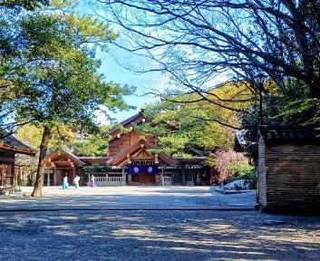
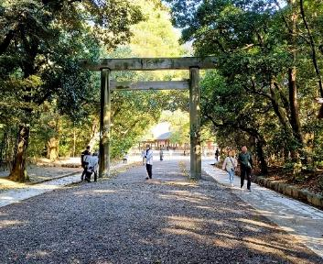
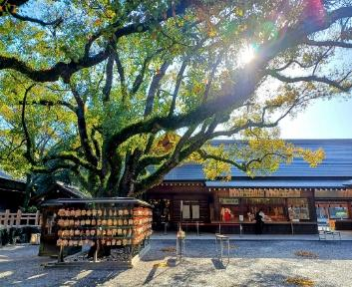

เที่ยง รับประทานอาหารกลางวัน ณ ภัตตาคาร
บ่าย นำท่านเดินทางสู่ จังหวัดมิเอะ จากนั้นนำท่านสู่ เส้นทางอิเสะชิมะ สกายไลน์ มี จุดชมวิวอาซามะ จุดชมวิวชื่อดังที่ตั้งอยู่ประมาณครึ่งทางระหว่างอิเสะ-ชิมะ รอบๆ พื้นที่ มีจุดชมวิว มีเส้นทางเดินเล่นและม้านั่งที่วางไว้ตามสถานที่ต่างๆ มีตู้ไปรษณีย์ย้อนยุคสีแดงตั้งอยู่เป็นสัญลักษณ์โดดเด่น และยังมีบ่อแช่เท้าให้นั่งแช่พร้อมชมวิวมุมสูง
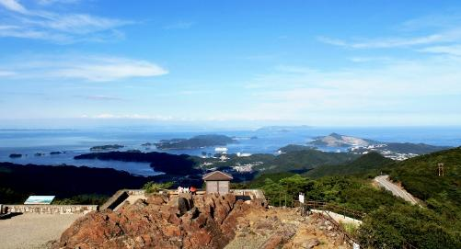
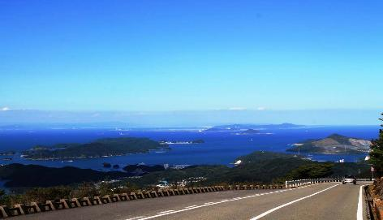
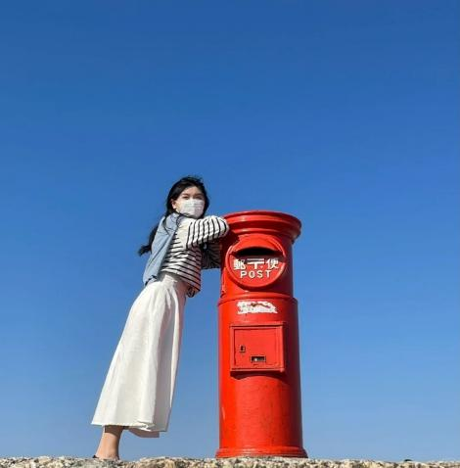
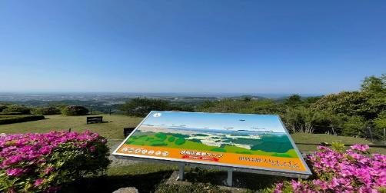
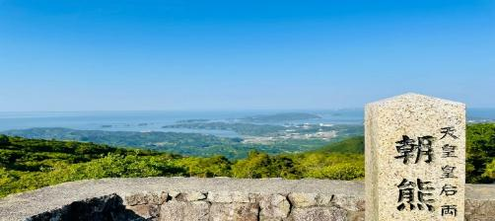

พักที่ GRAND MERCURE ISE-SHIMA RESORT & SPA หรือเทียบเท่า
ค่ำ รับประทานอาหารค่ำ ณ ห้องอาหารโรงแรม เมนูพิเศษ..บุฟเฟ่ต์อาหาร + เครื่องดื่มแอลกอฮอล์ ไม่อั้น
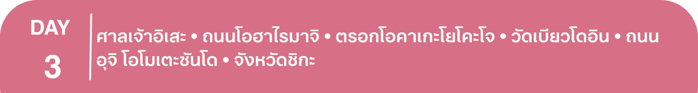
หลังรับประทานอาหารแล้วเชิญท่านพักผ่อนไปกับการแช่ ออนเซ็น น้ำแร่ธรรมชาติผ่านความร้อนใต้พิภพเพื่อผ่อนคลายความเมื่อยล้าเลือดลมเดินดีเสริมสุขภาพให้กระปรี้กระเปร่าผิวพรรณสดใสมีน้ำมีนวลช่วยระบบการเผาผลาญของร่างกายให้อยู่ในสภาพคงที่ ความอัศจรรย์แห่งการอาบน้ำแร่แบบญี่ปุ่นนี่เองทำให้มีผู้กล่าวถึงว่า => หากมาที่ญี่ปุ่นแล้วไม่ได้ลงอาบน้ำแร่ก็เหมือนกับว่าท่านมาไม่ถึงญี่ปุ่น！
เช้า รับประทานอาหารเช้า ณ ห้องอาหารโรงแรม
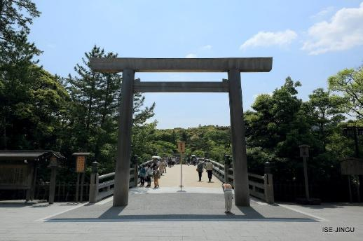
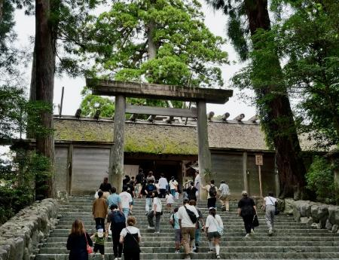
นำท่านเดินทางสู่ ศาลเจ้าอิเสะ เป็นศาลเจ้าในศาสนาชินโตที่มีความสำคัญอย่างมาก ซึ่งชาวญี่ปุ่นถือกันว่าเป็นศาลเจ้าที่ต้องไปสักการะให้ได้ในครั้งหนึ่งของชีวิต ตามความเชื่อโบราณศาลเจ้าอิเสะ เป็นที่สถิตย์ของเทพีแห่งพระอาทิตย์อะมะเทระสุ (Amaterasu) ที่เชื่อกันว่าเป็นต้นกำเนิดของราชวงศ์ญี่ปุ่นและชาวญี่ปุ่น จึงถือเป็นเทพที่คนญี่ปุ่นให้ความเคารพยกย่องสูงสุด และเพื่อรักษาความบริสุทธิ์ของสถานที่แห่งนี้ จึงมีประเพณีทำการย้ายที่ตั้งทุก 20 ปี ซึ่งศาลเจ้าอิเสะ ได้แบ่งเป็น 2 ส่วน คือ ศาลเจ้านอก (Geku) และ ศาลเจ้าใน (Naiku)

และให้ท่านอิสระเดินเล่น ถนนคนเดินโอฮาไรมาจิ และตรอกโอคาเกะโยโกะโช ถนนโอฮาไรมาจิเป็นถนนสายเก่าสู่ศาลเจ้าอิเสะ มีความยาวประมาณ 1 กิโลเมตร เต็มไปด้วยร้านค้าและร้านอาหารที่น่าสนใจมากมาย ทั้งยังเป็นที่ตั้งของตรอกหรือตลาดโอะคาเกะโยโกะโช ซึ่งมีร้านค้าขายของตั้งแต่ของเล่นย้อนยุคสไตล์ญี่ปุ่นไปจนถึงร้านอาหาร ร้านขนมท้องถิ่น งานคราฟท์ งานฝีมือ รวมไปถึงของฝากมากหน้าหลายตาให้เลือกซื้อ
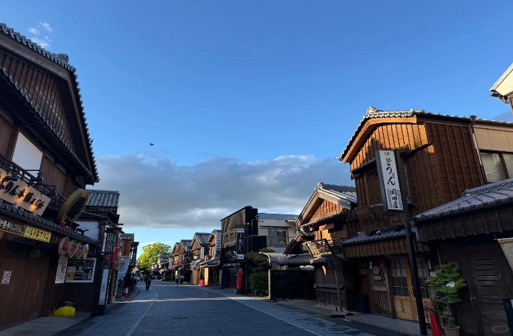
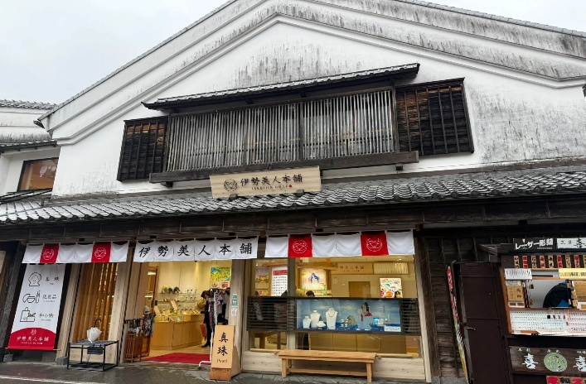

เที่ยง รับประทานอาหารกลางวัน ณ ภัตตาคาร
บ่าย นำท่านเดินทางสู่ วัดเบียวโดอิน เป็นวัดเก่าแก่ที่ได้รับการขึ้นทะเบียนเป็นมรดกโลก UNESO WORLD HERITAGE และวิหารของวัดแห่งนี้ยังได้ถูกนำไปปรากฎอยู่บนเหรียญ 10 เยนอีกด้วย บริเวณปาก ถนนเบียวโดอิน โอโมเตะซันโด ซึ่งเป็นถนนที่เต็มไปด้วยของกินและช็อปยาวจนถึงทางเข้าวัดเบียวโดอินเลย ถนนเส้นนี้เต็มไปด้วยร้านขนม ร้านอาหารทั้งแบบสตรีทฟู้ดและแบบที่เป็นร้านนั่งจริงจัง รวมถึงร้านของฝากหลากประเภท แต่ที่นิยมที่สุดก็ต้องเป็นขนมที่ทำจากอุจิมัทฉะของขึ้นชื่อของเมืองอุจิ
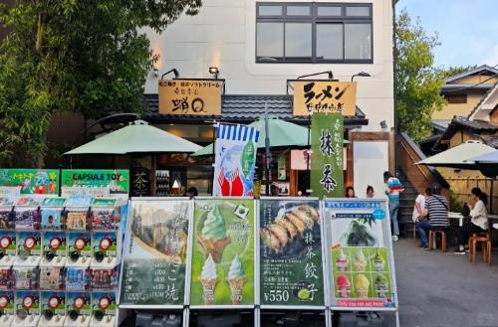
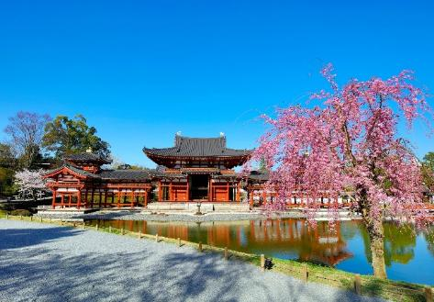

จากนั้นนำท่านเดินทางสู่ จังหวัดชิกะ
พักที่ LAKE BIWA MARRIOTT HOTEL หรือเทียบเท่า
ค่ำ รับประทานอาหารค่ำ ณ ภัตตาคาร

เชิญท่านพักผ่อนไปกับการแช่ ออนเซ็น แบบเต็มอิ่มอีก 1 คืน!!! เพื่อผ่อนคลายความเมื่อยล้าเลือดลมเดินดีเสริมสุขภาพให้กระปรี้กระเปร่าผิวพรรณสดใสมีน้ำมีนวลช่วยระบบการเผาผลาญของร่างกายให้อยู่ในสภาพคงที่

เช้า รับประทานอาหารเช้า ณ ห้องอาหารโรงแรม
นำท่านเดินทางสู่ นครเกียวโต นำท่านสู่ วัดโชกุนซุกะเซริวเด็น ชมวิหารมังกรฟ้าบนเนินเขาฮิกาชิยามะ สวนญี่ปุ่นอันเงียบสงบ เนินหินศักดิ์สิทธิ์เกี่ยวกับโชกุนผู้ปกปักษ์เมือง และระเบียงที่สามารถชมวิวมุมสูงแปลกตาของนครเกียวโตที่ไม่ซ้ำใคร เป็นหนึ่งในสถานที่ hidden gem ที่ยังไม่พลุกพล่าน หมายเหตุ..ดอกไม้บานจำนวนมาก หรือ น้อย ทั้งนี้ขึ้นอยู่กับสภาพอากาศแต่ละวัน

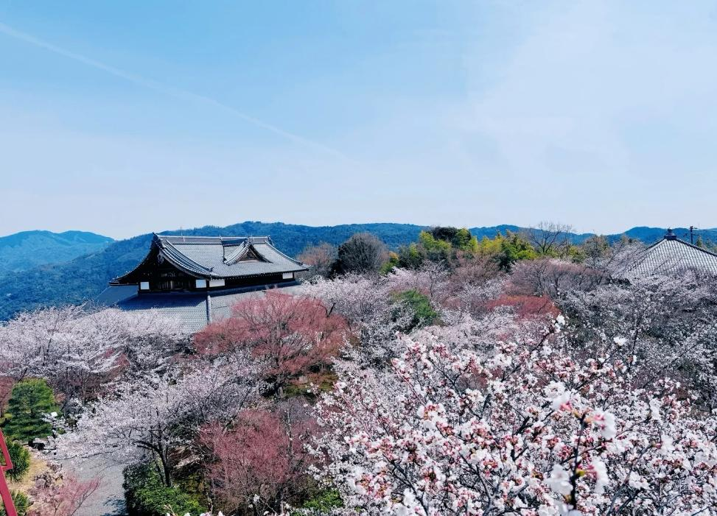
และนำท่านชม ซากุระเซวาริเท ที่บริเวณสวนริมแม่น้ำโยโดกาวะ จุดชมซากุระที่อลังการที่สุดอันดับ 1 ในภูมิภาคคันไซ" จุดเด่นที่สุดคือแนวต้นซากุระสายพันธุ์ โซเมอิ โยชิโนะ กว่า 250 ต้น ที่ปลูกเรียงรายบนคันดินที่คั่นกลางระหว่างแม่น้ำคิซุ และแม่น้ำอุจิ ความอลังการ เมื่อซากุระบานสะพรั่ง กิ่งก้านของมันจะโน้มเข้าหากันจนกลายเป็น "อุโมงค์สีชมพูขาว" ที่ทอดยาวสุดลูกหูลูกตา หมายเหตุ..ดอกไม้บานจำนวนมาก หรือ น้อย ทั้งนี้ขึ้นอยู่กับสภาพอากาศแต่ละวัน
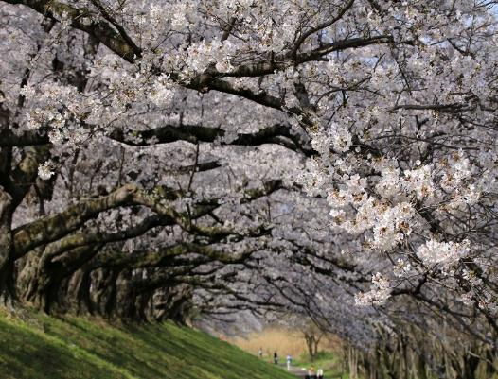
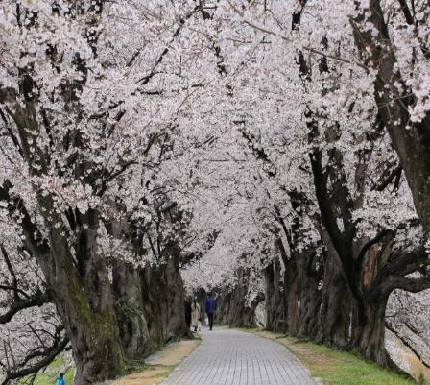

จากนั้นนำท่านสู่ นครโอซาก้า
เที่ยง รับประทานอาหารกลางวัน ณ ภัตตาคาร
บ่าย นำท่านสู่ ย่านชินไซบาชิ ย่านช้อปปิ้งชื่อดังของโอซาก้า อิสระให้ท่านเดินเล่น ถ่ายภาพเก็บบรรยากาศริมคลองโดทงโบริ และภาพโฆษณาของกูลิโกะ ซึ่งเป็นสัญลักษณ์สำคัญ ภายในย่านนี้ท่านจะพบกับร้านค้าเก่าแก่ปะปนกันไปกับร้านค้าอันทันสมัย และสินค้าหลากหลายประเภทหลากหลายรูปแบบทั้งสำหรับเด็กและผู้ใหญ่ ซึ่งย่านนี้ถือว่าเป็นย่านแสงสีและบันเทิงชั้นนำแห่งหนึ่งของโอซาก้า อีกทั้งยังมีร้านอาหารทะเลขึ้นชื่อมากมาย ซึ่งเสน่ห์อย่างหนึ่งของย่านนี้คือ ทุกร้านค้าจะประดับประดาร้านของตนด้วยแสงไฟนีออนซึ่งดัดทำให้เป็นรูป ปู กุ้ง และปลาหมึก ซึ่งนักท่องเที่ยวให้ความสนใจและแวะถ่ายรูปกันเป็นที่ระลึกอย่างมาก และร้านค้าทุกแห่ง จะพยายามสร้างจุดเด่นให้แก่ร้านของตนให้ได้มากที่สุด เพื่อดึงดูดลูกค้าให้เข้ามาใช้บริการ สัญลักษณ์เด่นของย่านนี้คือ ตึกรูปเครื่องหมายการค้าของ กูลิโกะ ผลิตภัณฑ์ขนมชื่อดังจากญี่ปุ่นนั่นเอง อิสระเพื่อให้ท่านเลือกหาซื้อของต้องใจนานาชนิด อาทิ เครื่องสำอาง เสื้อผ้า รองเท้า กระเป๋า เครื่องไฟฟ้า ฯลฯ ตามอัธยาศัย
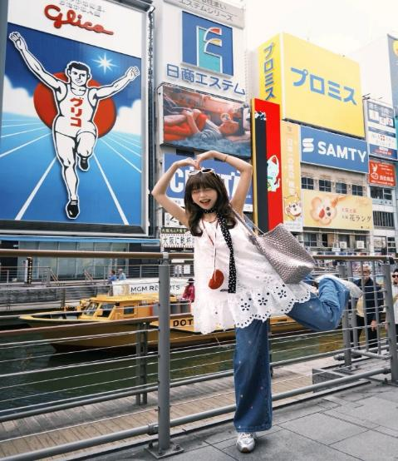
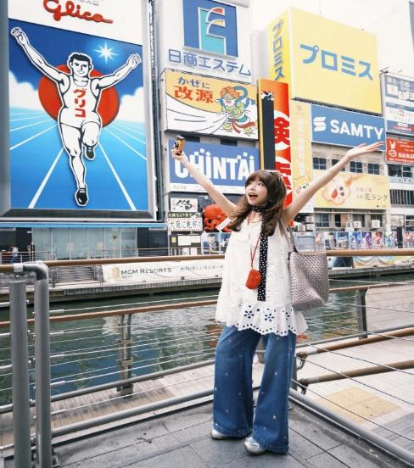
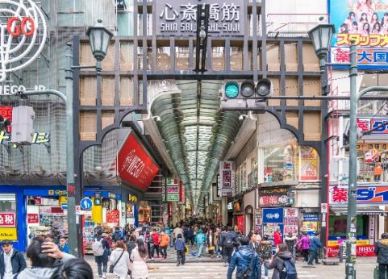
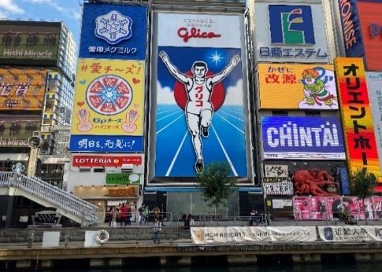

ค่ำ อิสระรับประทานอาหารค่ำตามอัธยาศัย **เพื่อให้ท่านใช้เวลาช้อปปิ้งได้อย่างคุ้มค่า**
พักที่ DOTONBURI CRYTAL EXE HOTEL OSAKA หรือระดับเทียบเท่า พักย่านชินไซบาชิ

เช้า รับประทานอาหารเช้า ณ ห้องอาหารโรงแรม
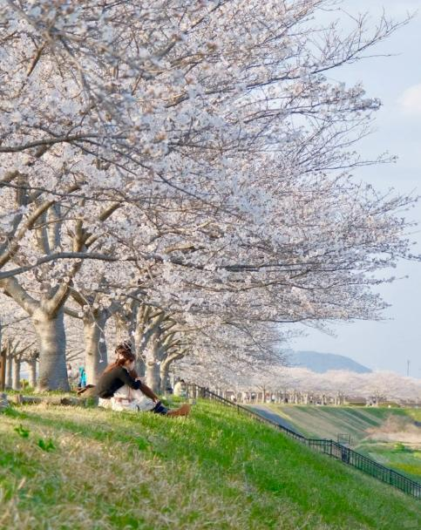
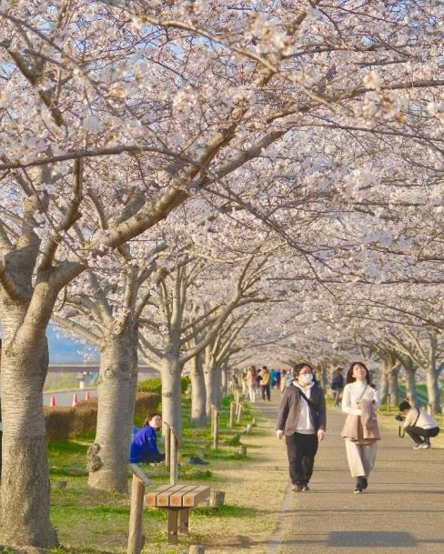
นำท่านเดินทางสู่ จังหวัดเฮียวโงะ และนำท่านสู่ โอโนะ ซากุระ สึสึมิ ไคโร ที่นี่คือ "ทางเดินซากุระ" ที่ยาวที่สุดแห่งหนึ่งในภูมิภาคคันไซ และมีความพิเศษที่หาที่ไหนไม่ได้ในญี่ปุ่น ตั้งอยู่ริมแม่น้ำคาโกะ ในเมืองโอโนะ จังหวัดเฮียวโกะ มีต้นซากุระประมาณ 650 ต้น ปลูกเรียงรายเป็นแนวยาวสุดลูกหูลูกตา ความลับที่ทำให้ที่นี่โดดเด่นคือ เขาปลูกซากุระถึง 5 สายพันธุ์ ข้อดีเนื่องจากแต่ละพันธุ์บานไม่พร้อมกัน ทำให้มีโอกาสชมซากุระที่นี่ได้ นานกว่าจุดอื่น (ประมาณปลายเดือนมีนาคม ถึงกลางเดือนเมษายน) หมายเหตุ..ดอกไม้บานจำนวนมาก หรือ น้อย ทั้งนี้ขึ้นอยู่กับสภาพอากาศแต่ละวัน

นำท่านเดินทางสู่ เกาะอะวะจิ
เที่ยง รับประทานอาหารกลางวัน ณ ภัตตาคาร
บ่าย นำท่านสู่ สวนสาธารณะอุสุ ฮิลล์ จุดเช็คอินที่ "ห้ามพลาด" บนเกาะอะวะจิ จุดรวมของทิวทัศน์ที่สวยงาม กิจกรรมสนุกๆ และที่สำคัญที่สุดคือ "สวรรค์ของคนรักหอมหัวใหญ่" เกาะอาวาจิมีชื่อเสียงระดับประเทศเรื่องหอมหัวใหญ่ที่หวานที่สุดในญี่ปุ่น ให้ท่านได้ชมประติมากรรมหอมหัวใหญ่ยักษ์สีเหลืองทองที่ตั้งอยู่ริมหน้าผา เป็นจุดถ่ายรูปยอดฮิตที่ท่านจะได้ภาพหอมหัวใหญ่ยักษ์โดยมีฉากหลังเป็นสะพานโอนารุโตะและท้องทะเลสีคราม

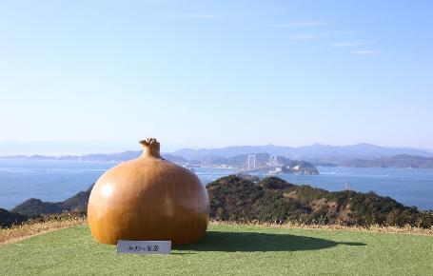
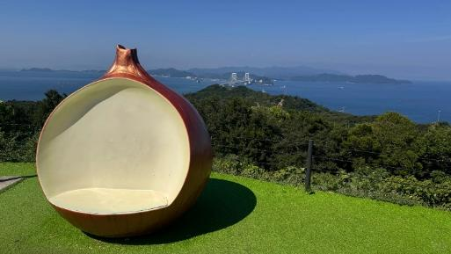

จากนั้นนำเดินทางกลับสู่ นครโอซาก้า
ค่ำ รับประทานอาหารค่ำ ณ ภัตตาคาร
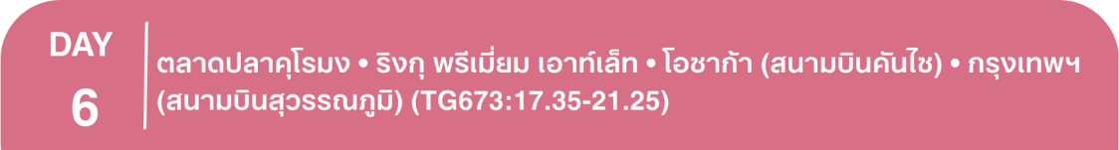
พักที่ DOTONBURI CRYTAL EXE HOTEL OSAKA หรือระดับเทียบเท่า พักย่านชินไซบาชิ
เช้า รับประทานอาหารเช้า ณ ห้องอาหารโรงแรม
พาท่านเดินเล่นชิลๆ เสบียงแห่งโอซาก้า ณ ตลาดปลาคุโรมง ตลาดเก่าแก่ขึ้นชื่อเรื่องความคึกคัก ด้วยบรรยากาศการค้าขาย กลิ่นของอาหารอันเย้ายวน ผักผลไม้อาหารทะเลสดใหม่เรียงรายอย่างมีสีสัน ให้ท่านเปิดสัมผัสและตื่นตาตื่นใจในบรรยากาศที่แสนสนุกแห่งนี้
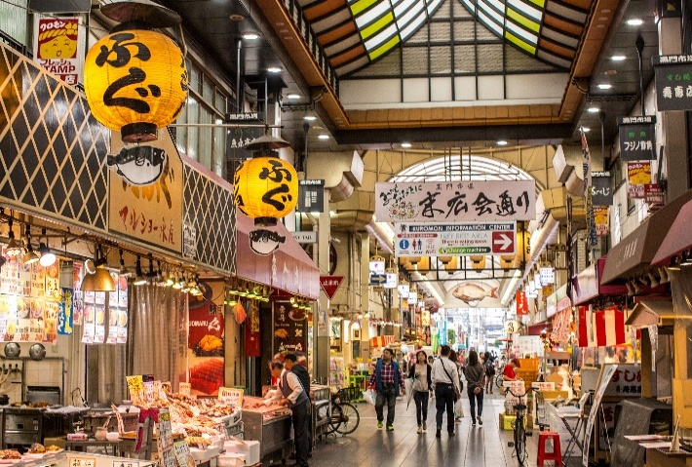
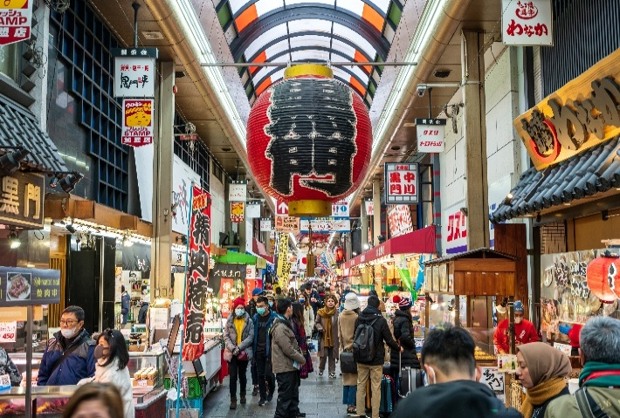

นำท่านสู่ ริงกุ พรีเมี่ยม เอาท์เล็ท อีกหนึ่งแหล่งช้อปปิ้งชื่อดังของโอซาก้า ตั้งอยู่ที่เมืองริงกุ ตรงข้ามกับท่าอากาศยานนานาชาติคันไซ โดยออกแบบให้มีลักษณะเหมือนกับเมืองท่าของสหรัฐอเมริกา และมีบรรยากาศแบบรีสอร์ท เพียบพร้อมไปด้วยสิ่งอำนวยความสะดวกมากมาย และร้านค้าแบรนด์เนมหลากหลายทั้งแบรนด์จากต่างประเทศและแบรนด์ของญี่ปุ่น
เที่ยง อิสระรับประทานอาหารเที่ยงตามอัธยาศัย **เพื่อให้ท่านใช้เวลาช้อปปิ้งได้อย่างคุ้มค่า**
สมควรแก่เวลา กรุณาตรวจเช็คสัมภาระให้เรียบร้อย เพื่อเตรียมตัวเดินทางสู่สนามบินเพื่อกลับกรุงเทพฯ

17.35 น. เหินฟ้าสู่ กรุงเทพฯ โดยสายการบิน THAI AIRWAYS เที่ยวบินที่ TG673
(บริการอาหารและเครื่องดื่มบนเครื่อง)
**การบริการอาหารและเครื่องดื่มบนเครื่องบิน เป็นบริการของสายการบิน ทั้งนี้อาจจะมีการเปลี่ยนแปลงได้ขึ้นอยู่กับนโยบายของสายการบิน โดยไม่ต้องเเจ้งให้ทราบล่วงหน้า**
21.25 น. ถึง กรุงเทพฯ โดยสวัสดิภาพ พร้อมความประทับใจ......... ☺ ☺ ☺ ☺

********ขอบคุณทุกท่านที่ใช้บริการ********
☺ ☺ ☺ ☺ ซื่อสัตย์ จริงใจ ห่วงใย เน้นบริการ คืองานของเรา ☺ ☺ ☺ ☺

**หมายเหตุ: โปรแกรมและราคาสามารถเปลี่ยนแปลงได้ตามความเหมาะสมโดยไม่ต้องแจ้งให้ทราบล่วงหน้าทางบริษัทฯ จะถือผลประโยชน์ของลูกค้าเป็นสำคัญ**

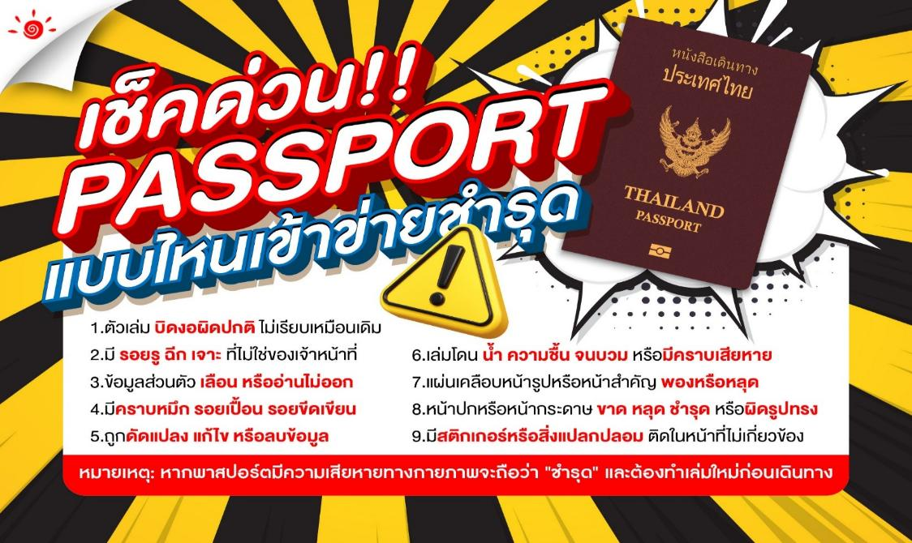
***ในกรณีที่ลูกค้าต้องออกตั๋วโดยสารภายในประเทศ (เครื่องบิน, รถทัวร์, รถไฟ) กรุณาติดต่อเจ้าหน้าที่ของบริษัทฯ เพื่อเช็คว่ากรุ๊ปมีการคอนเฟิร์มเดินทางก่อนทุกครั้ง เนื่องจากสายการบินอาจมีการปรับเปลี่ยนไฟล์ทบิน หรือเวลาบิน โดยไม่ได้แจ้งให้ทราบล่วงหน้า ทางบริษัทฯ จะไม่รับผิดชอบใดๆ ในกรณี ถ้าท่านออกตั๋วภายในโดยไม่แจ้งให้ทราบและหากไฟล์ทบินมีการปรับเปลี่ยนเวลาบิน เพราะถือว่าท่านยอมรับในเงื่อนไขดังกล่าว***

อัตราค่าบริการ (ราคาต่อท่าน)
คณะจอยทัวร์ขั้นต่ำ 15 ท่านออกเดินทางพร้อมไกด์ไทย

วันเดินทาง | ราคาทัวร์ผู้ใหญ่  พักห้องละ 2-3 ท่าน  (15 ท่านออกเดินทาง) | ราคาเด็กพักกับผู้ใหญ่ 2 ท่าน  อายุ 2 – 11 ปี  มีเตียง | ราคาเด็กพักกับผู้ใหญ่ 2 ท่าน  อายุ 2 – 4 ปี  ไม่มีเตียง | พักเดี่ยว  จ่ายเพิ่ม | ราคา  ไม่รวมตั๋ว
25 – 30 มี.ค. 69 | 69,999  บาท / ท่าน | 60,999  บาท / ท่าน | 50,999  บาท / ท่าน | 15,000  บาท / ท่าน | 38,999  บาท / ท่าน

